
İYTE LOGOLU ÜRÜN KATALOĞUY

SATIŞ YERİ
Sağlık Kültür ve Spor Daire Başkanlığı
Taşınır Kayıt ve Kontrol Birimi
skstasinir@iyte.edu.tr
Tel: 750 6216-6217

TERMOS BARDAK 280 ml
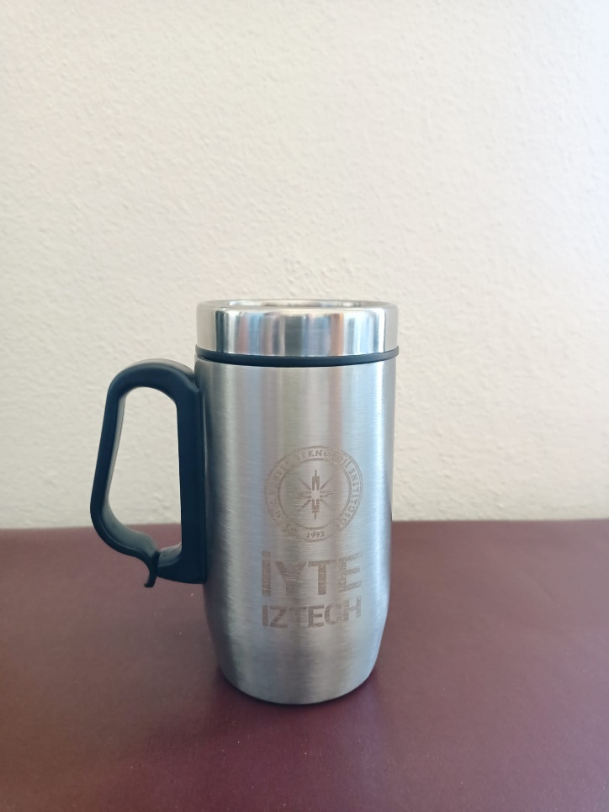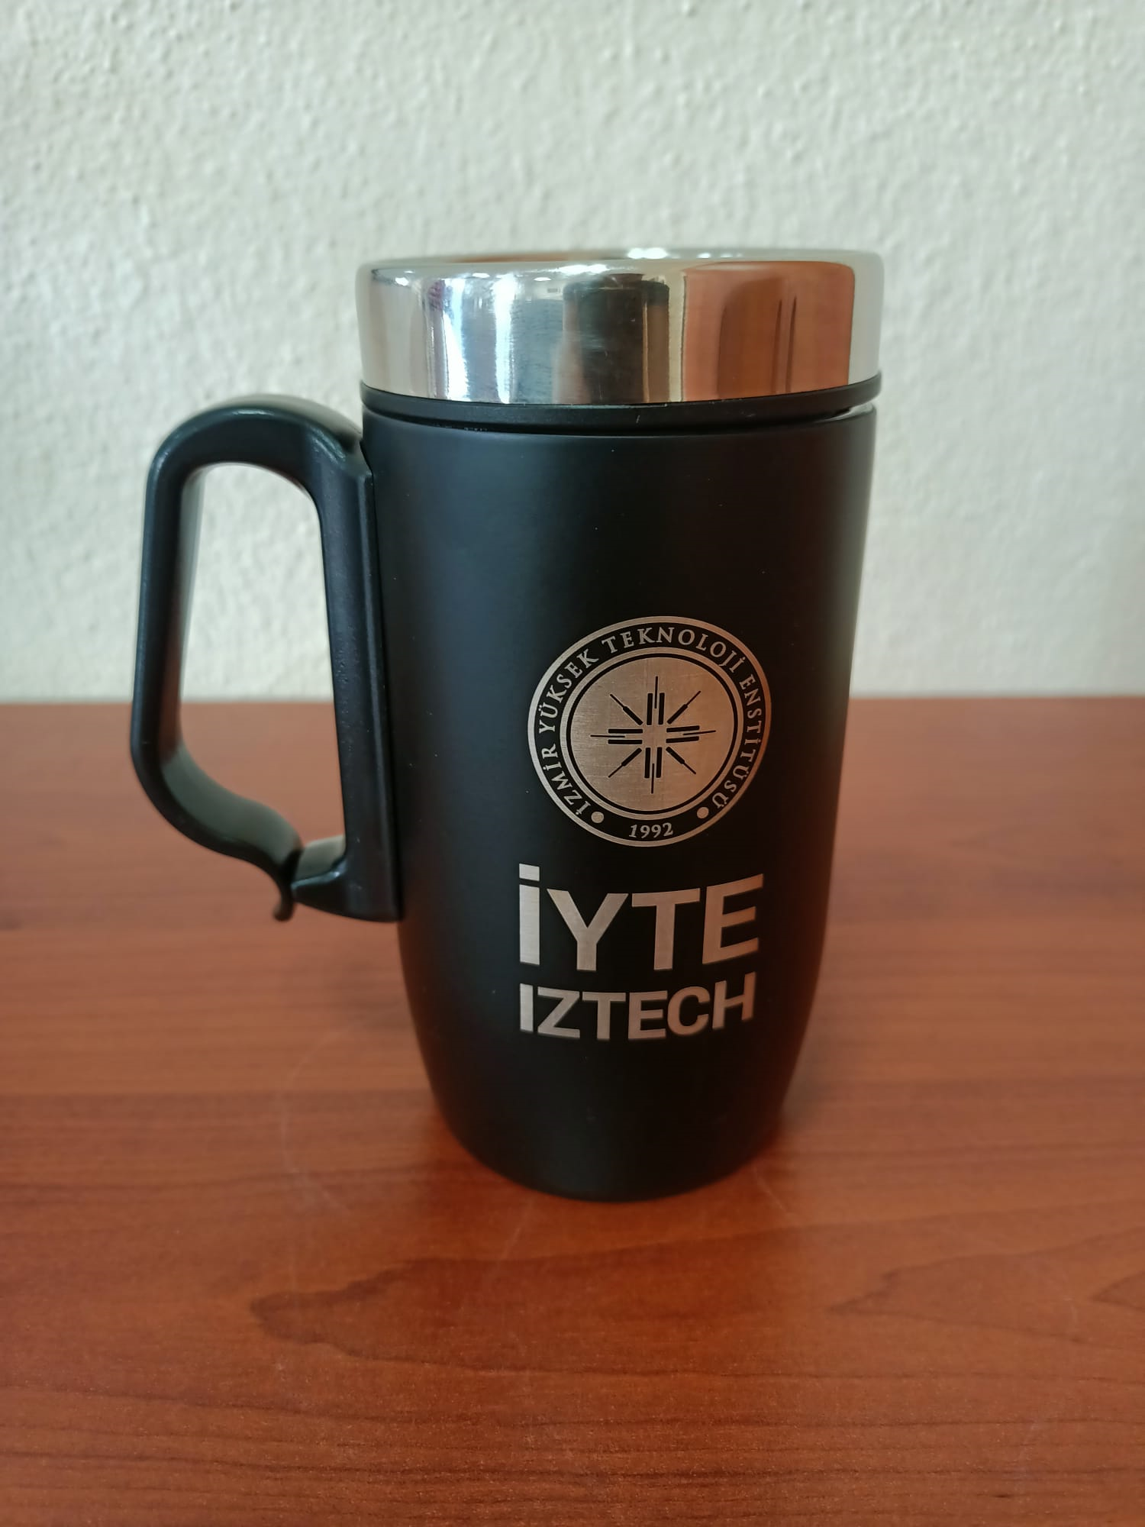

Fiyat: ₺ 300

USB BELLEK 32 gb
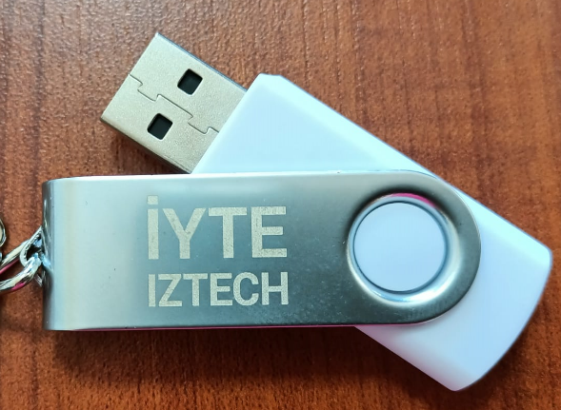
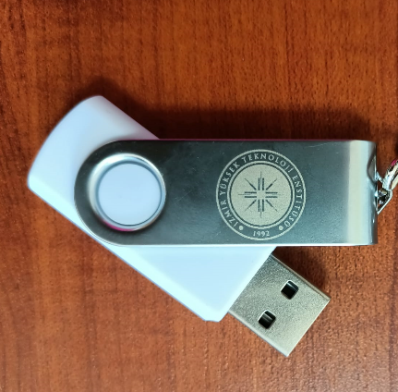
Fiyat: ₺ 200

TARİHSİZ DEFTER
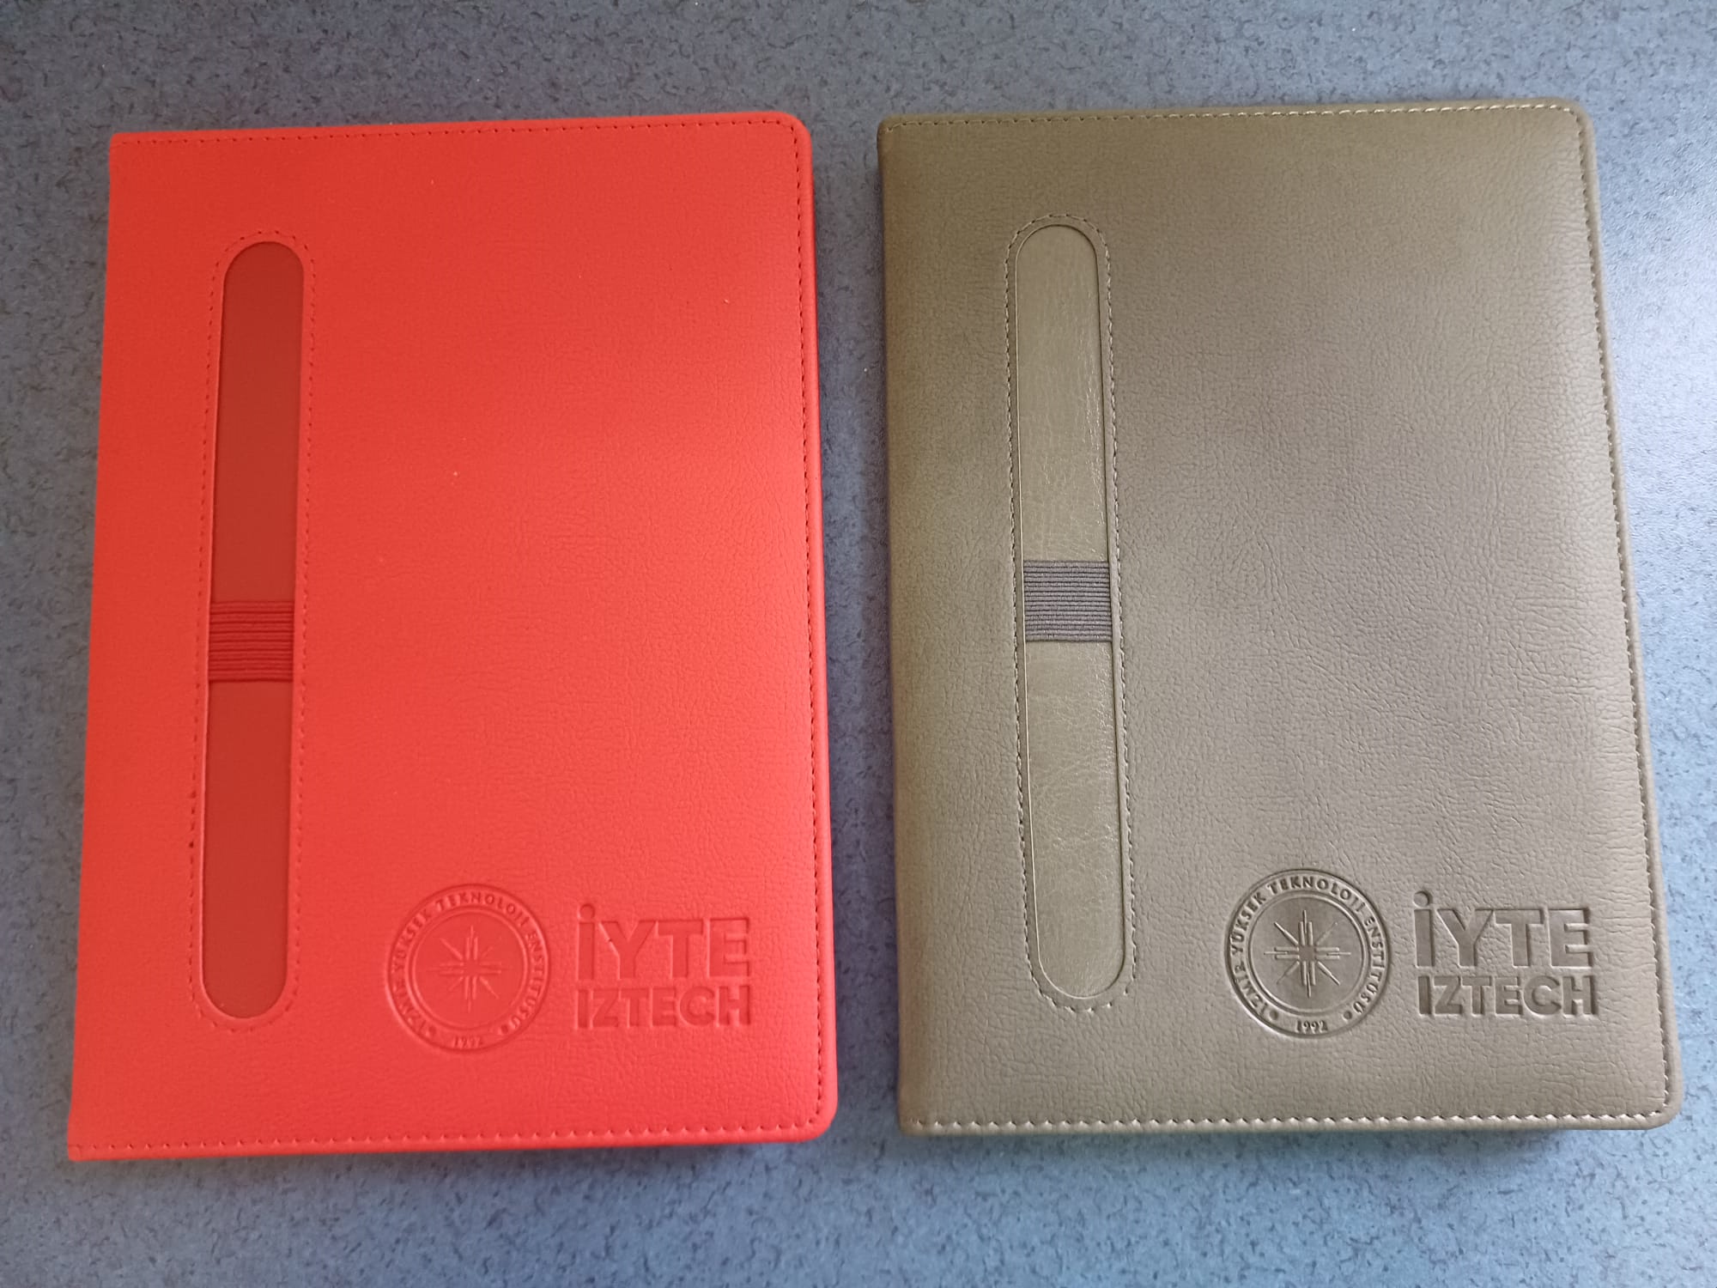

Fiyat: ₺ 200

BASKILI ANAHTARLIK

Fiyat: ₺ 40

KUTULU ROLLER KALEM
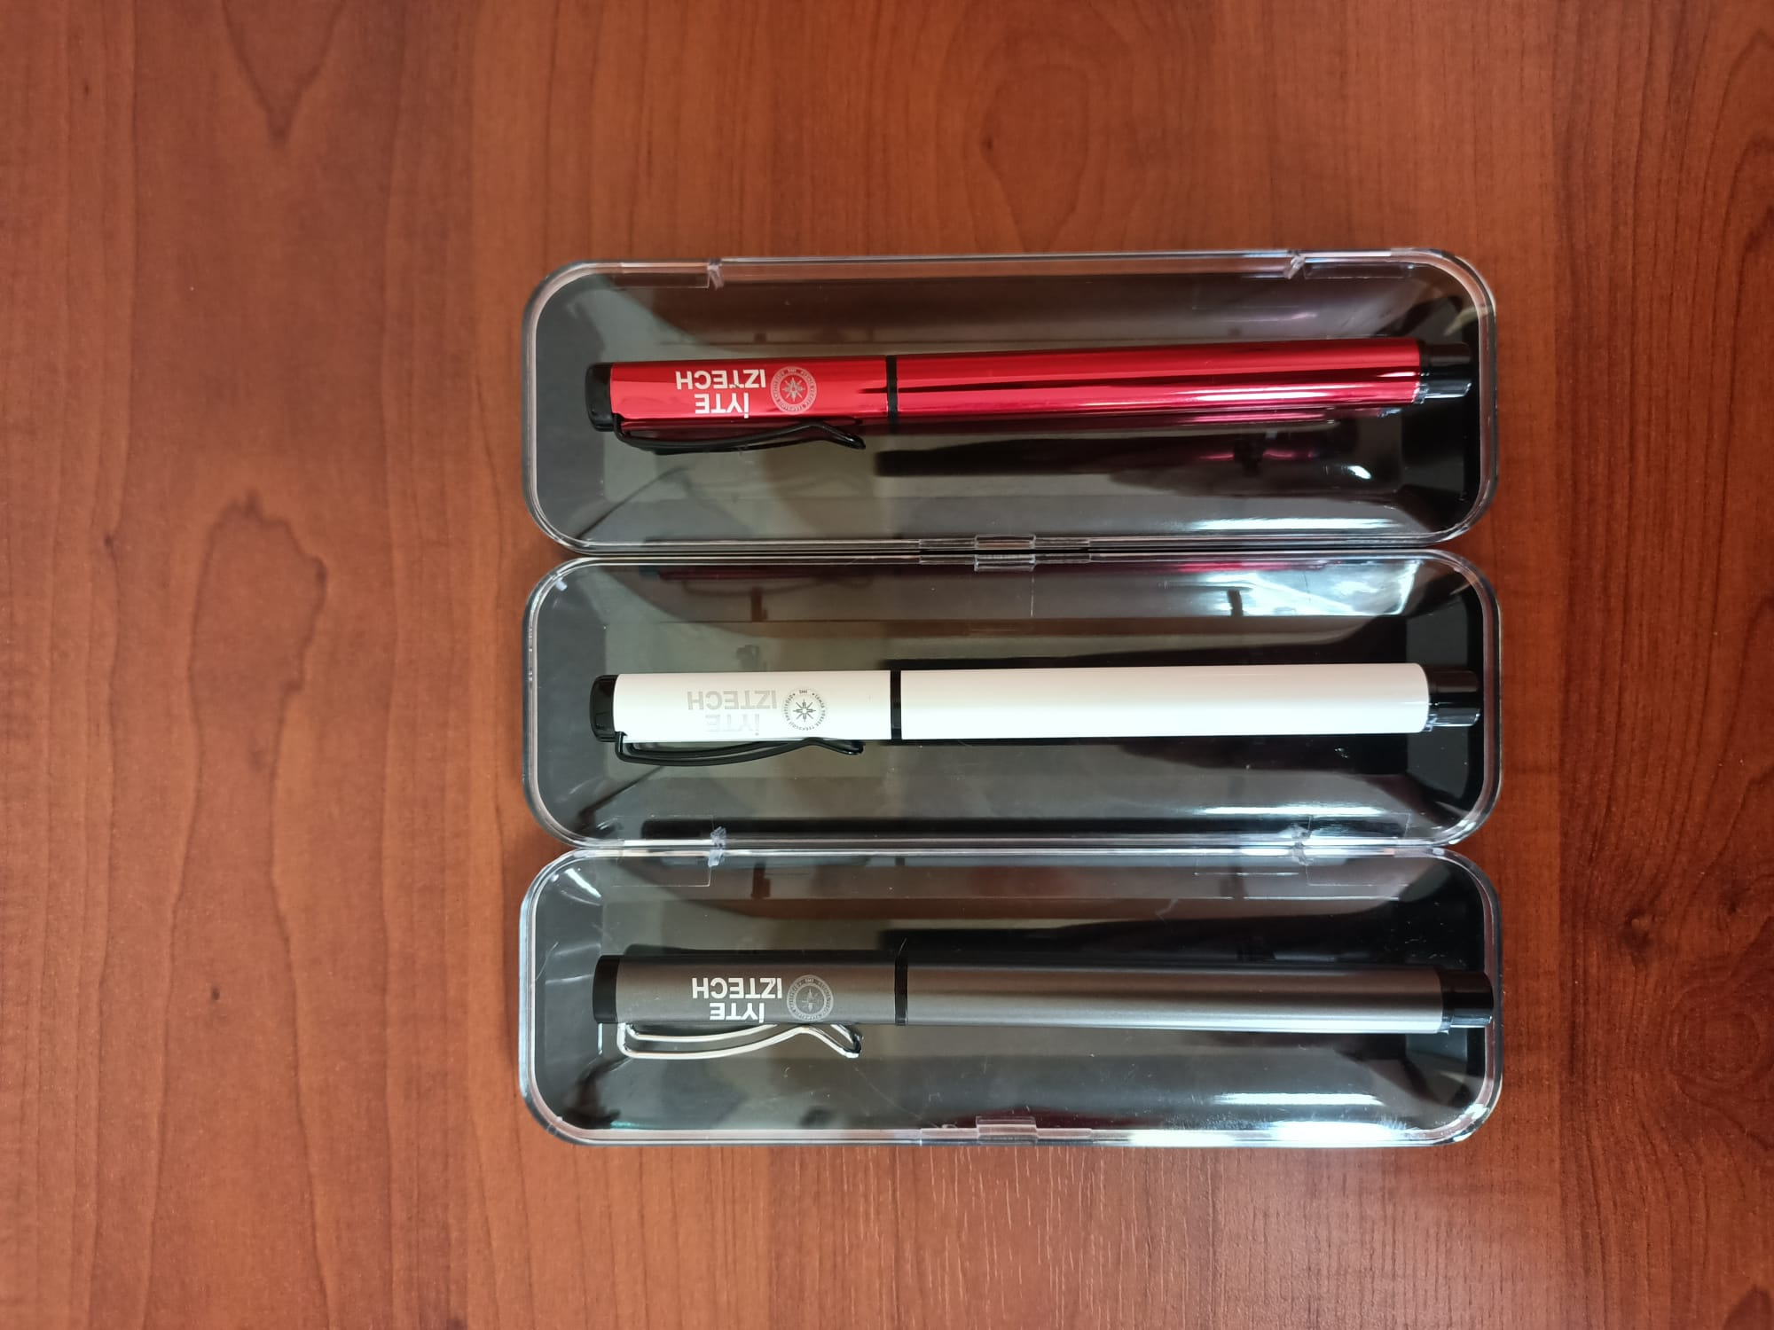

Fiyat: ₺ 100

T-SHIRT
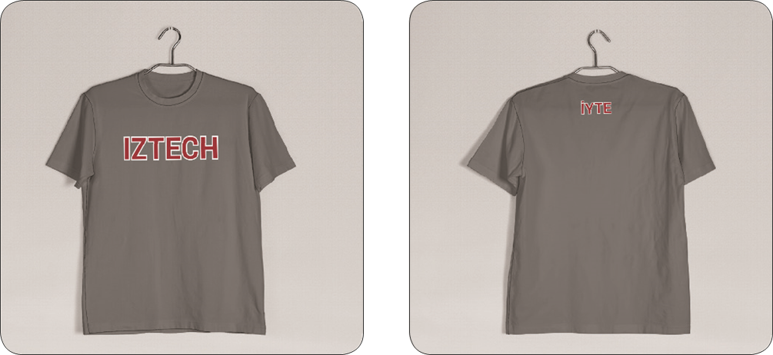
ÖN ARKA
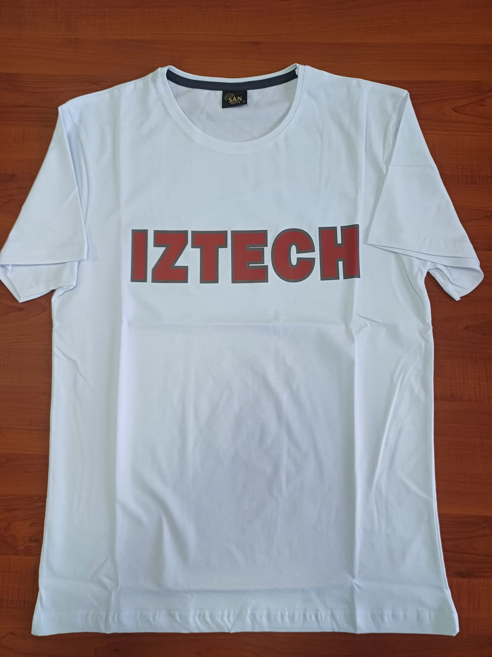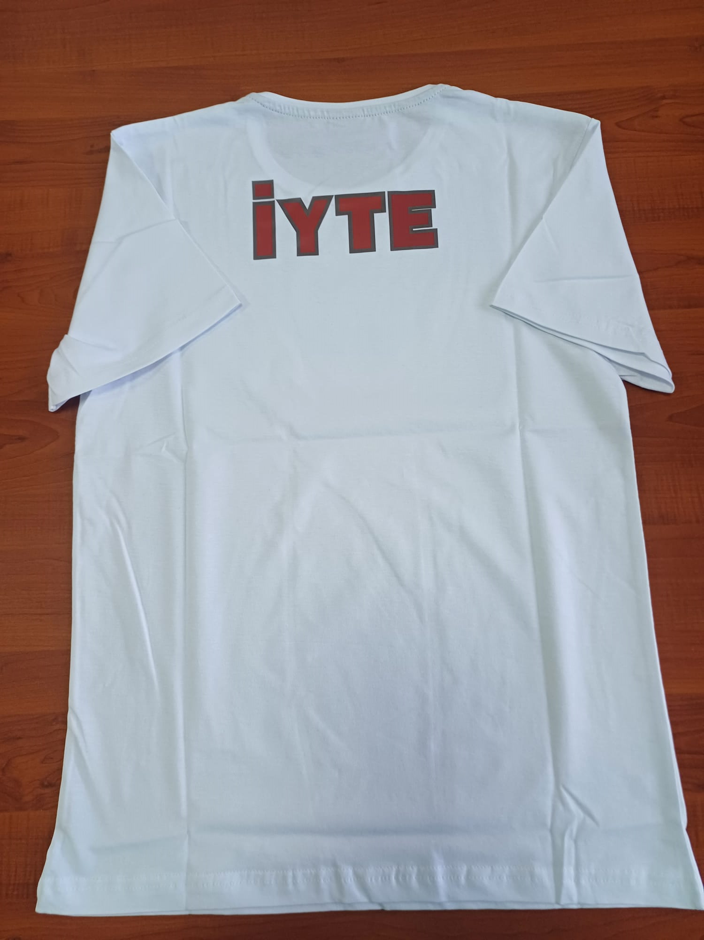
ÖN ARKA

Penye kumaştan üretilmiştir.
BEDEN: S-M-L-XL-XXL-XXXL

Fiyat: ₺ 350

T-SHIRT-Academic weapon yazılı)a

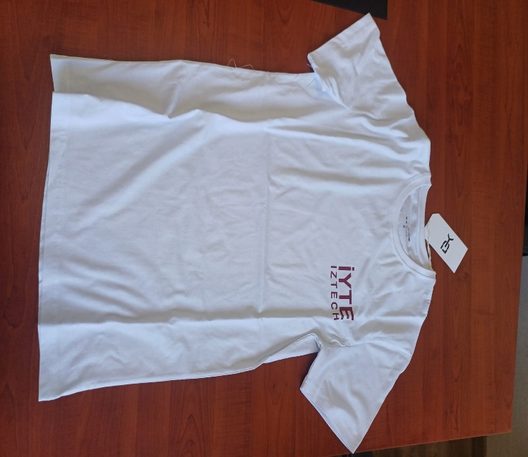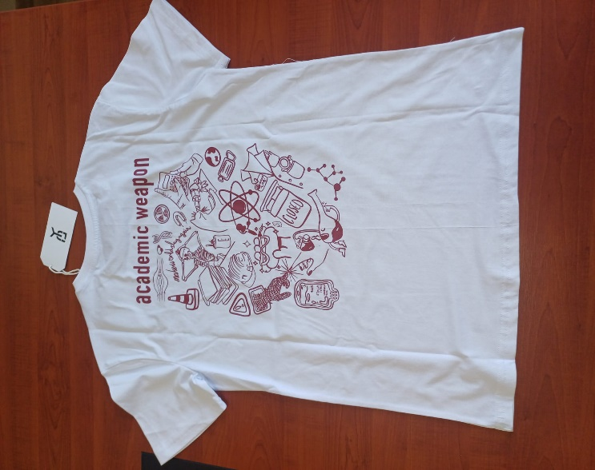
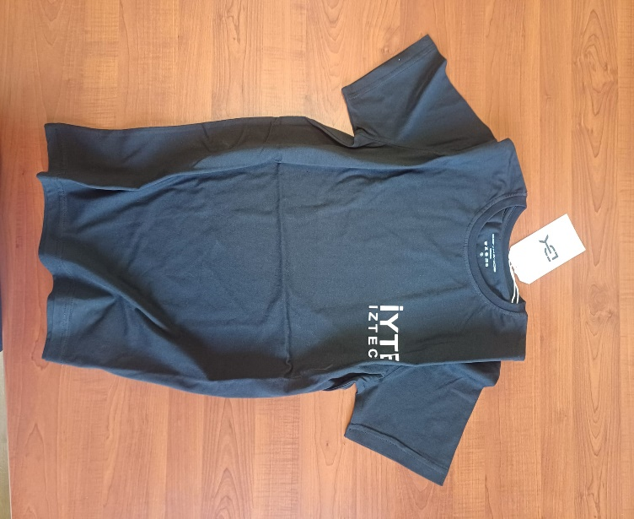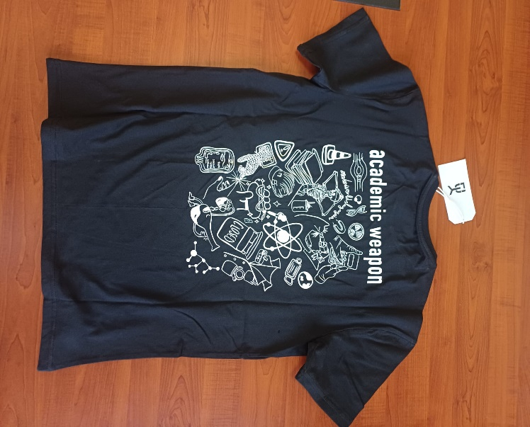
ÖN ARKA

Penye kumaştan üretilmiştir.
BEDEN: S-M-L-XL-XXL

Fiyat: ₺ 450

KAPUŞONLU SWEATSHIRT
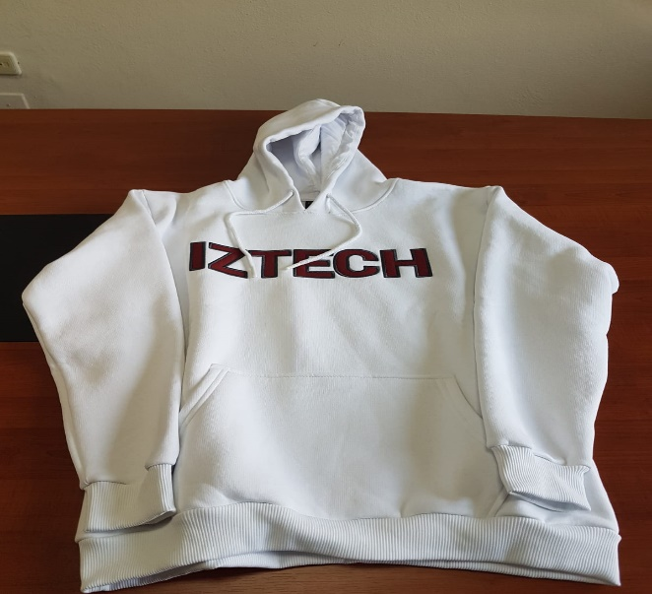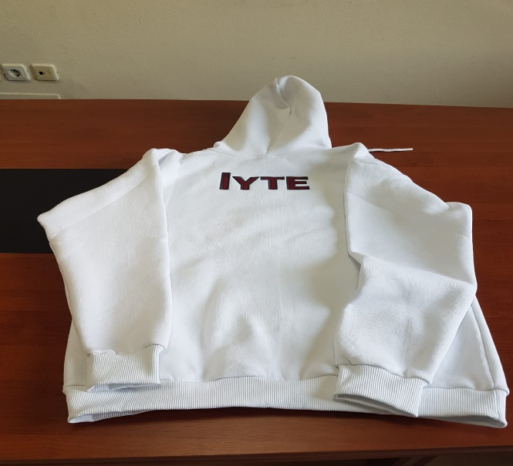
ÖN ARKA
BEDEN: S-M-L-XL-XXL-XXXL

Fiyat: ₺ 750

YARIM FERMUAR SWEATSHİRT
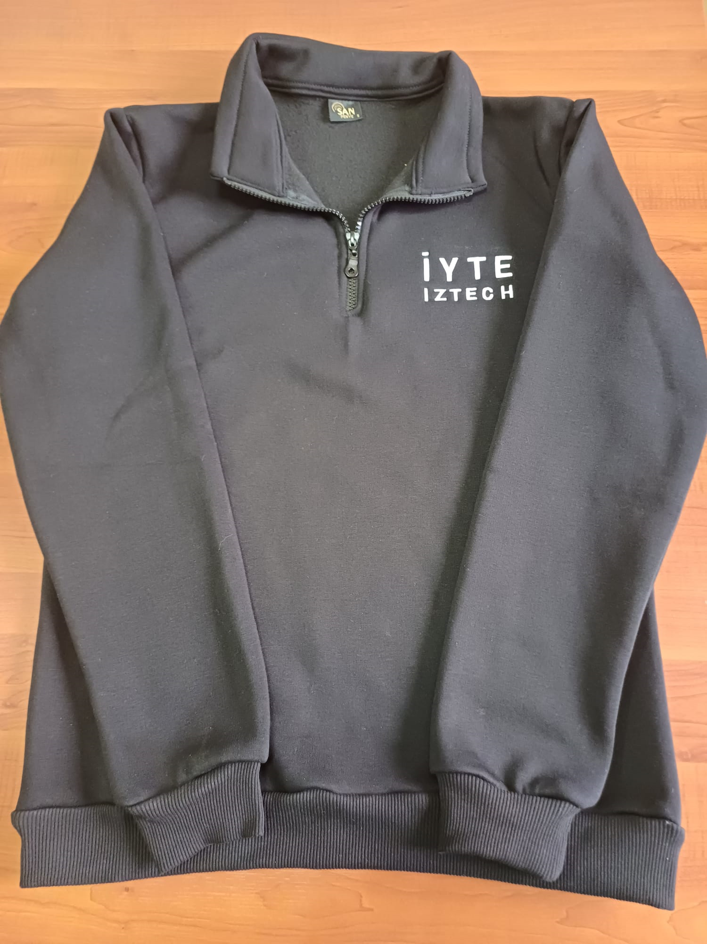

BEDEN: S-M-L-XL-XXL
Fiyat: ₺ 700

İYTE LOGOLU HAVLU
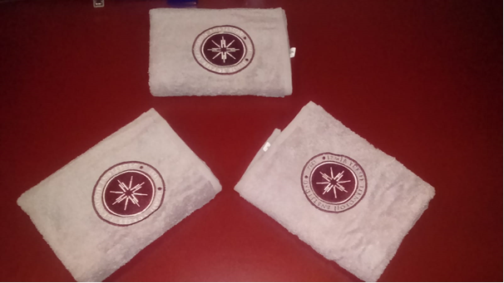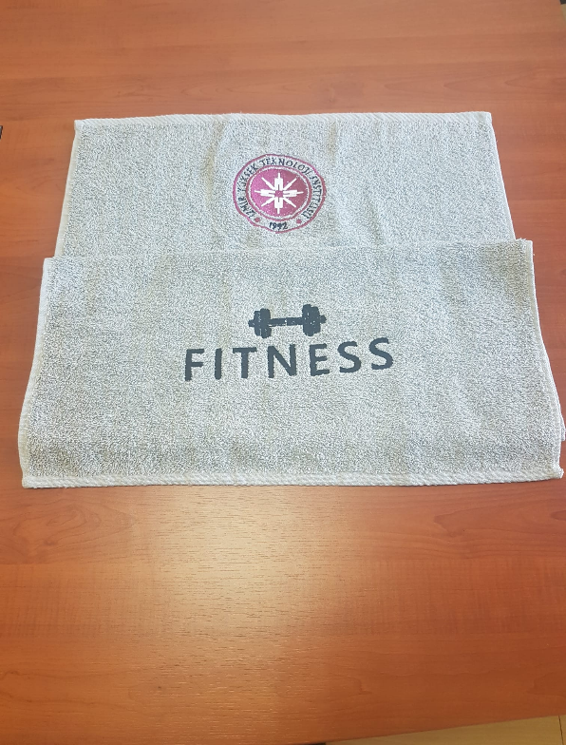
Yüzme Havuzu Binasında ve Sağlık Kültür ve Spor Daire Başkanlığı Taşınır Kayıt ve Kontrol Biriminde satılmaktadır.

Fiyat: ₺ 300

46 cm x 30 cm x 14 cm ÜÇ GÖZLÜ SIRT ÇANTASI
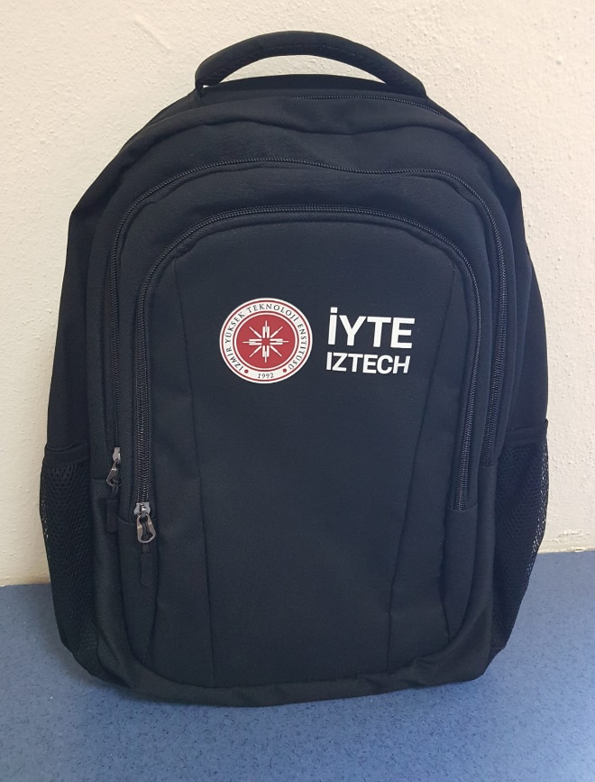

Fiyat: ₺ 750

EVRAK ÇANTASI
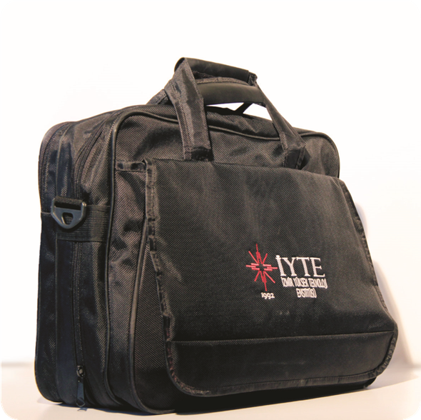

Fiyat: ₺ 250

DRY TOUCH T-SHİRT
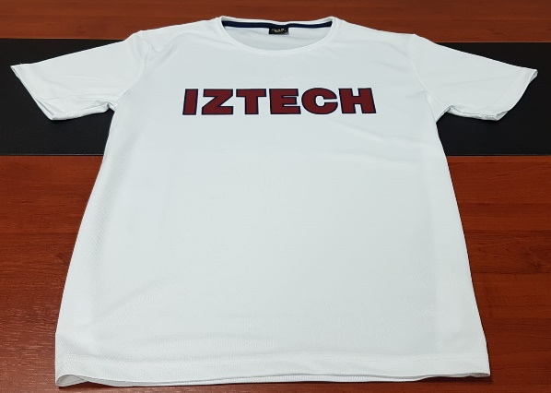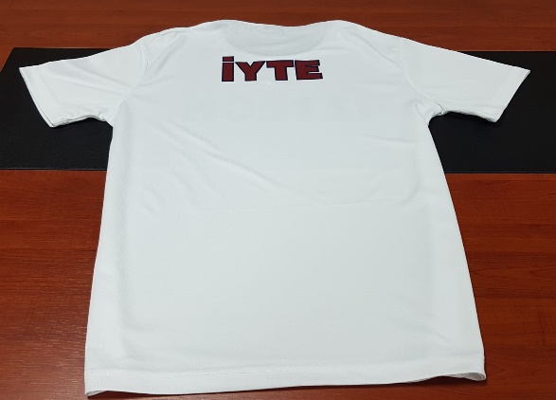
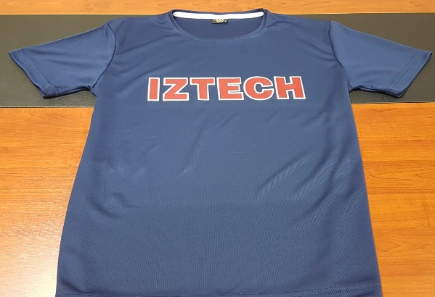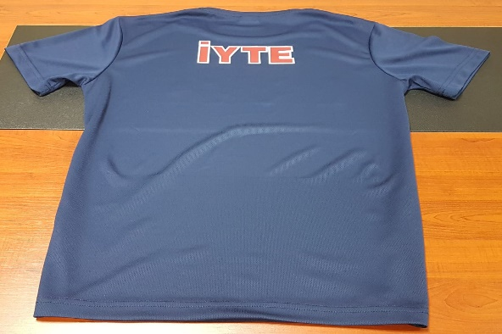
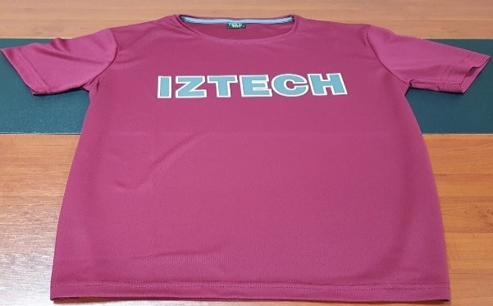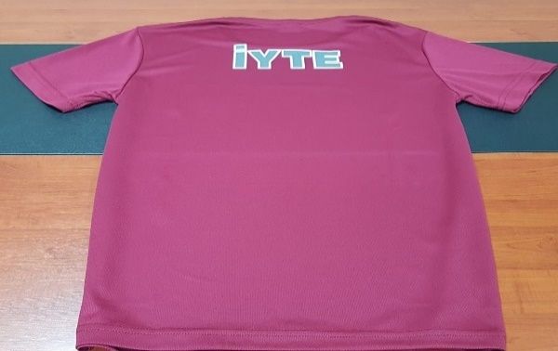
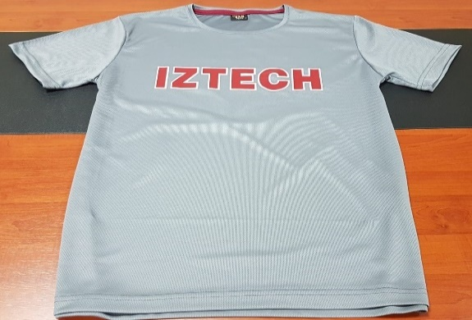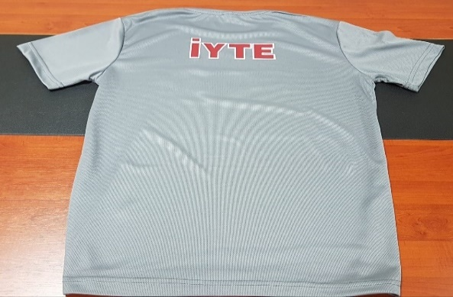
ÖN ARKA
Fiyat: ₺ 350
BEDEN: S-M-L-XL
Dry-Touch kumaştan üretilmiştir.
0 YAKA SWEATSHİRT
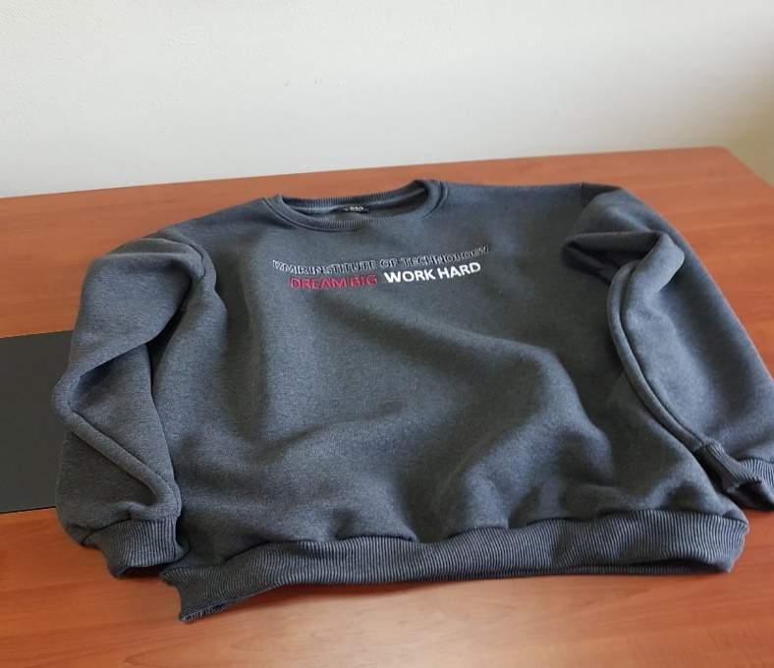
ÖN
Fiyat: ₺ 400
BEDEN: S-M-L-XL
KAPUŞONLU KOLSUZ SWEATSHİRT
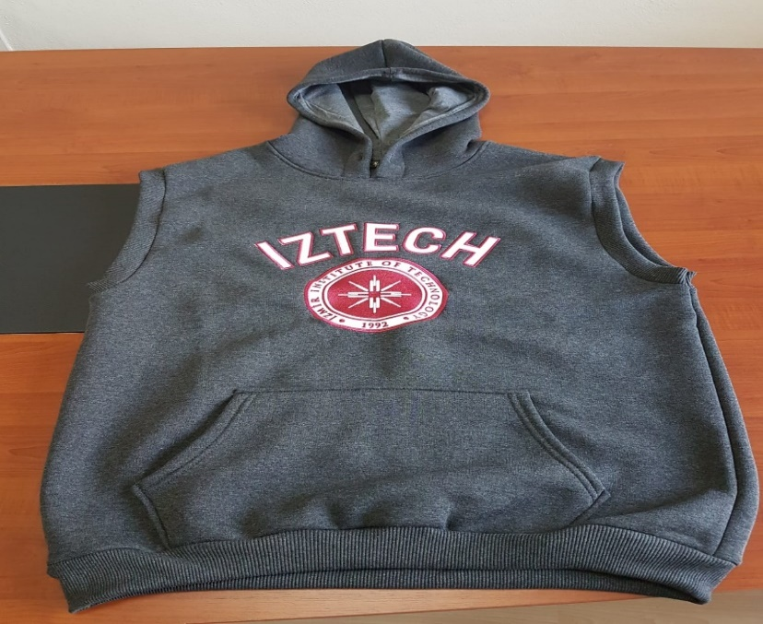
ÖN
Fiyat: ₺ 400
BEDEN: S-M-L-XL
ATKI
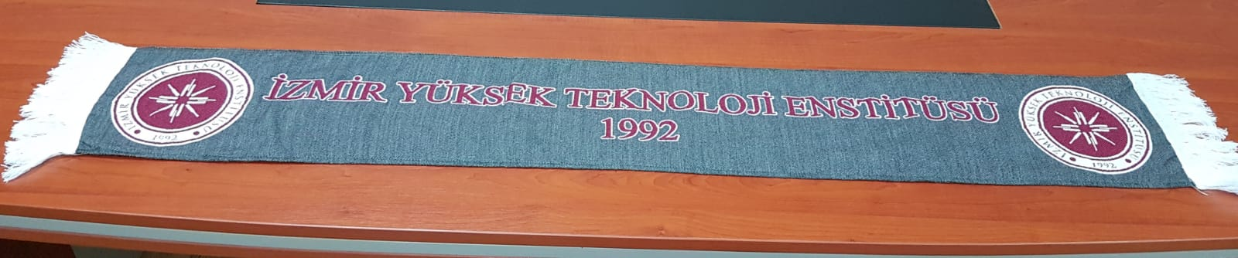
Fiyat: ₺ 100
BERE
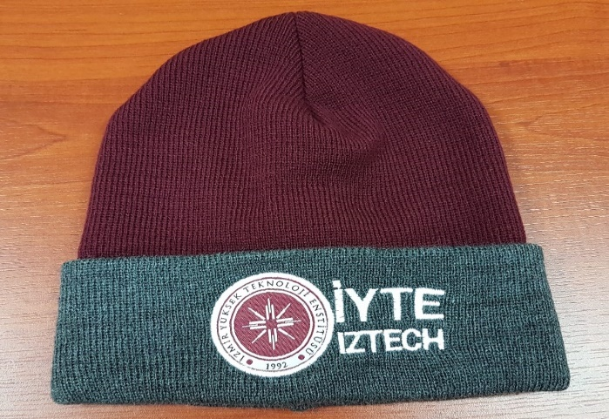
Fiyat: ₺ 100

FULAR
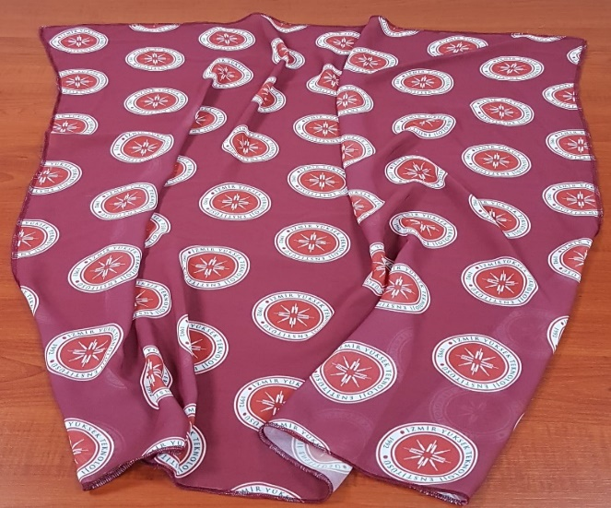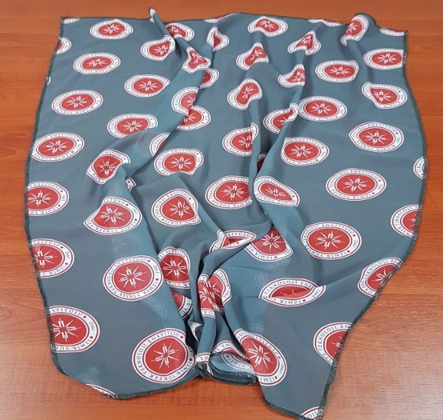
Fiyat: ₺ 100
PORSELEN BARDAK 275 ml
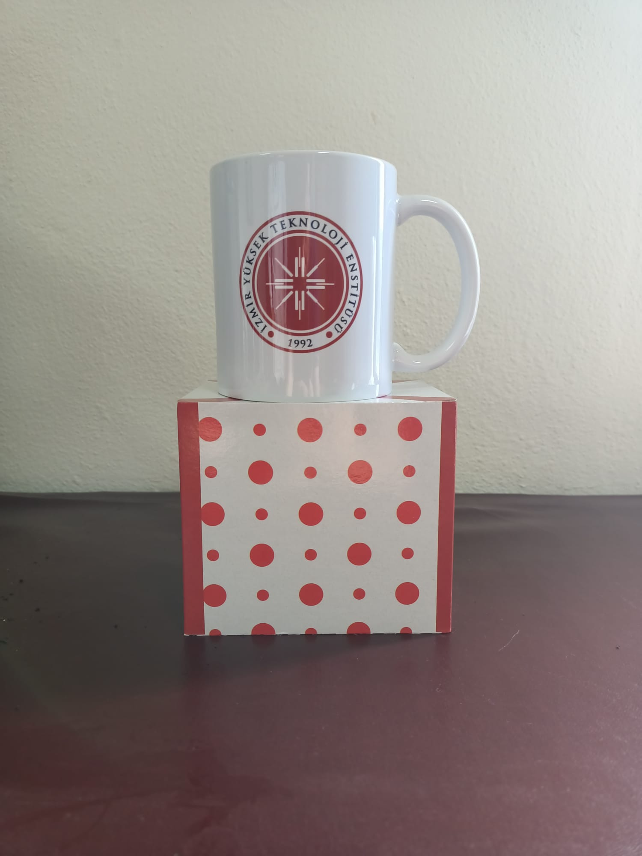
Fiyat: ₺ 150

LOGOLU-RESİM BASKILI PORSELEN BARDAK 275 ml
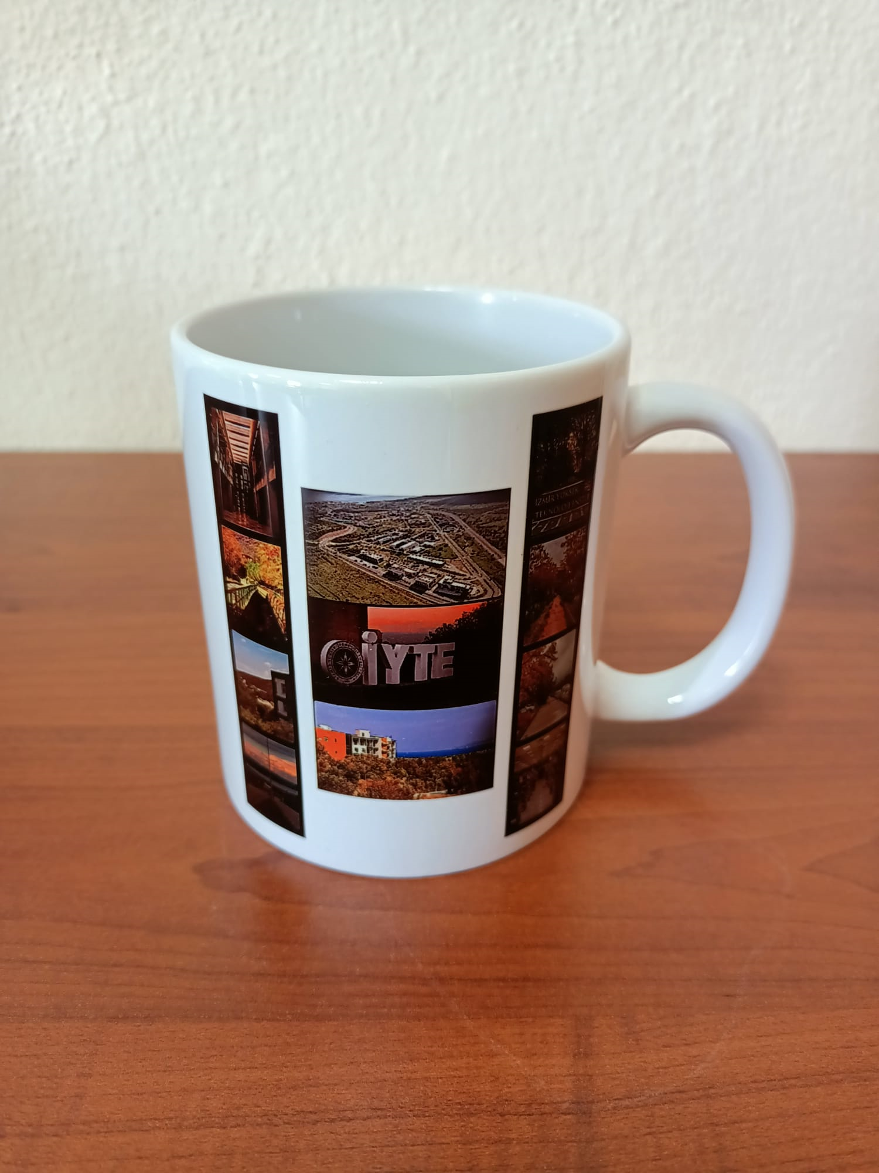

Fiyat: ₺ 150
BLOKNOT
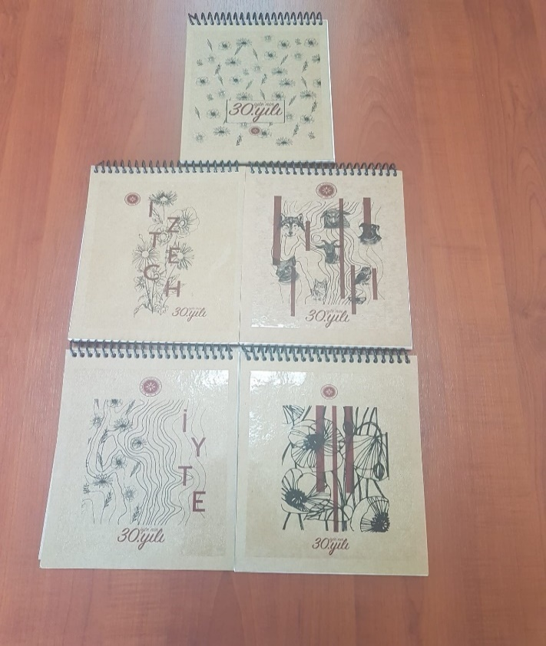
Fiyat: ₺ 30

ŞEMSİYE
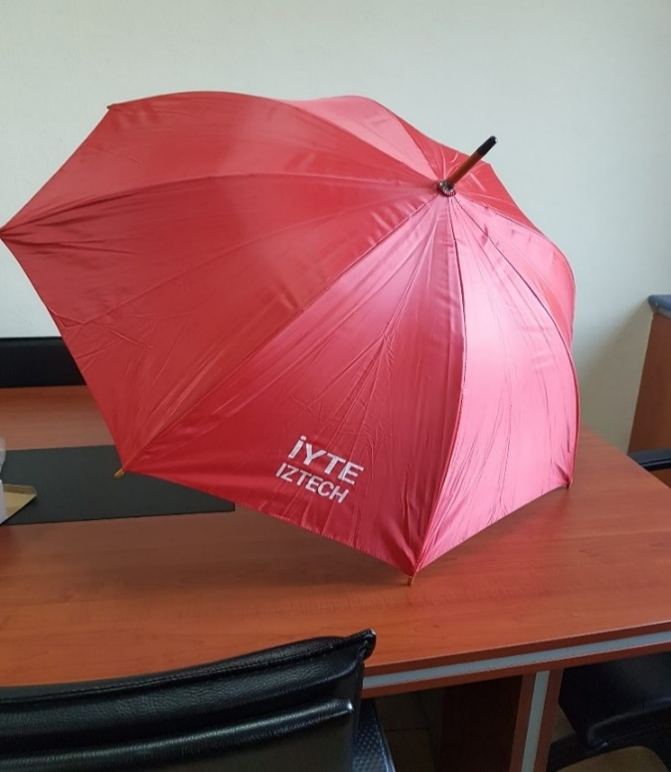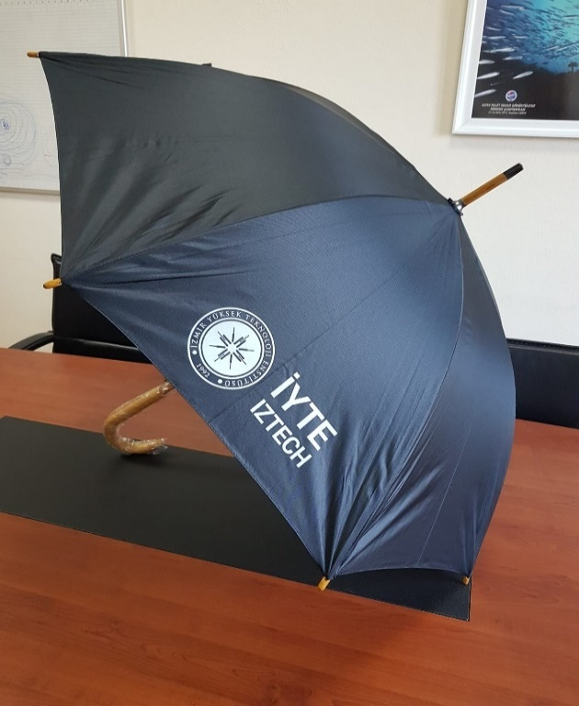
Fiyat: ₺ 350
BEZ ÇANTA 35 cm x 40 cm
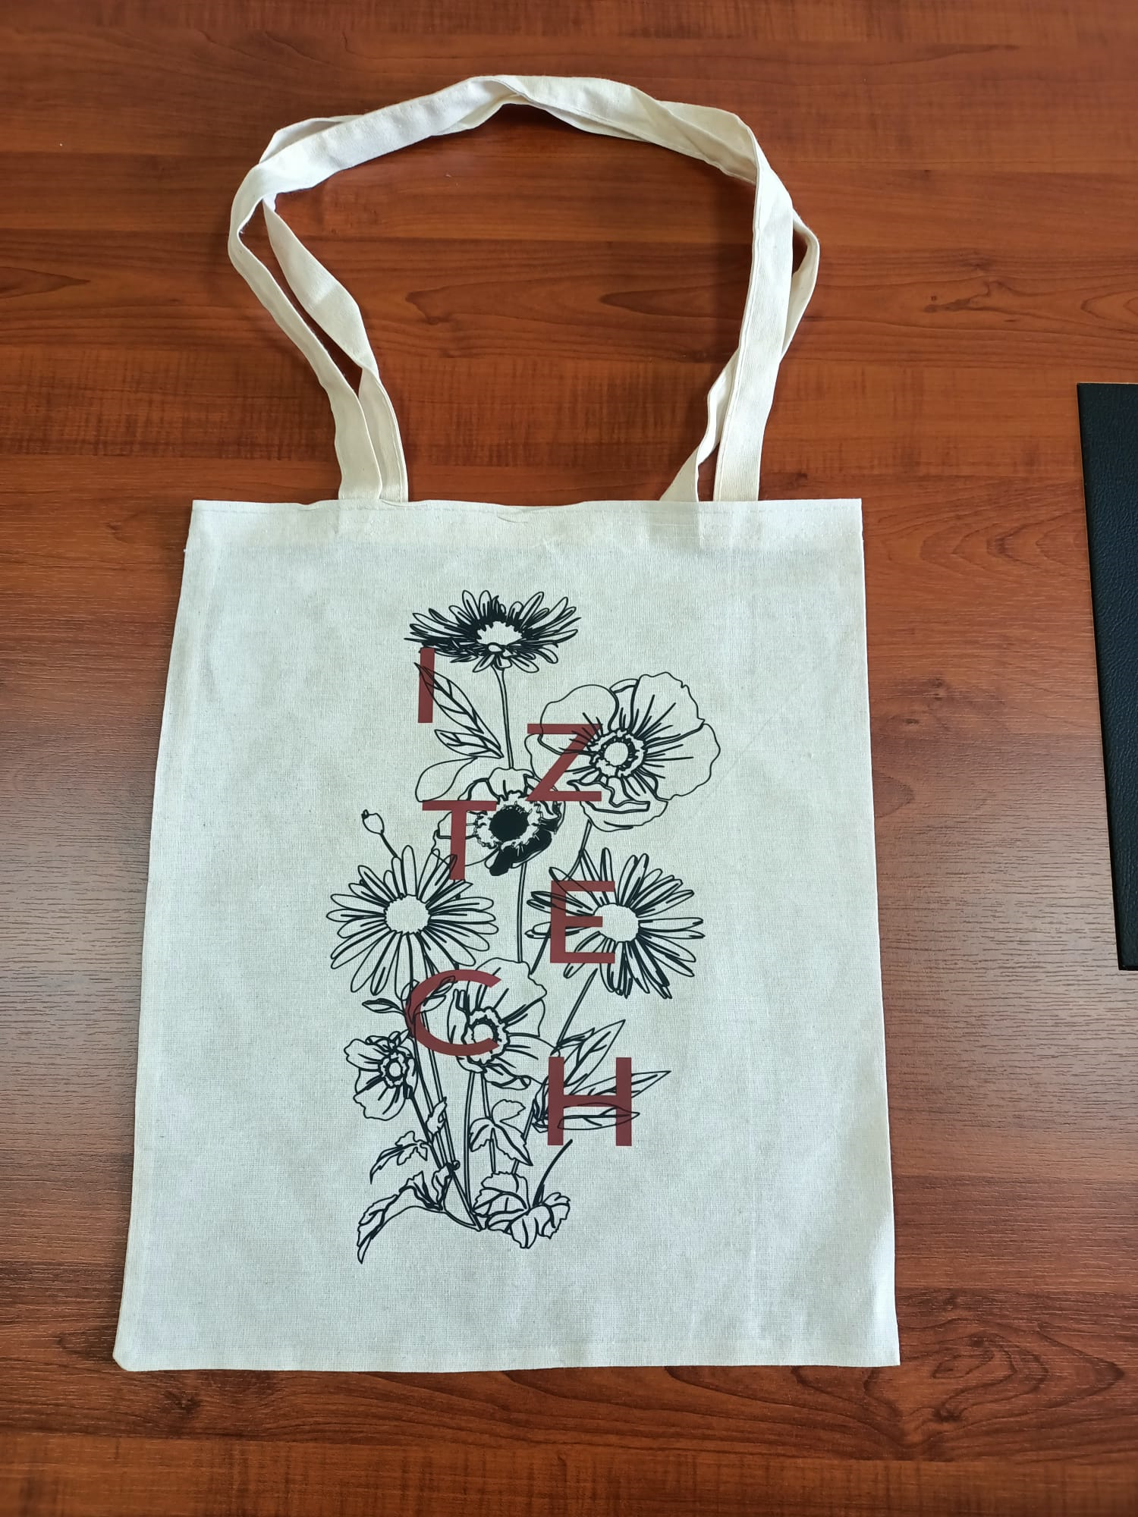
Fiyat: ₺ 100
CAM MATARA 500 ML
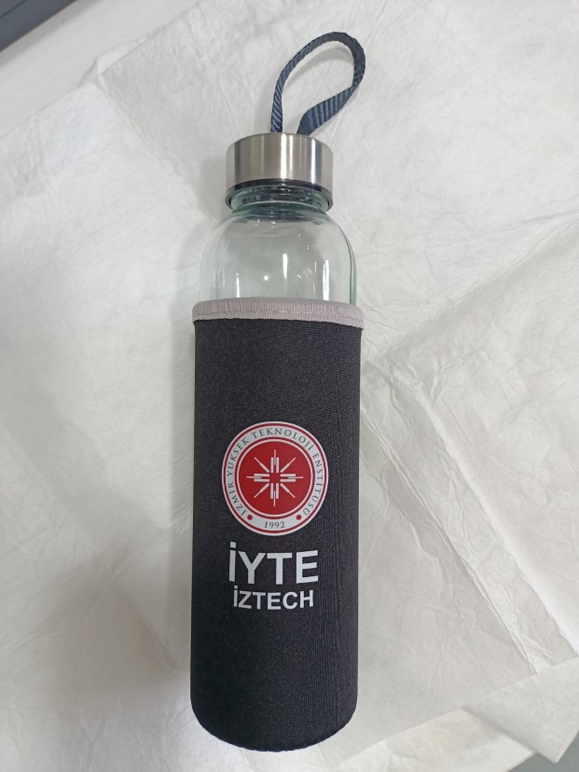
Fiyat: ₺ 150

ŞAPKA
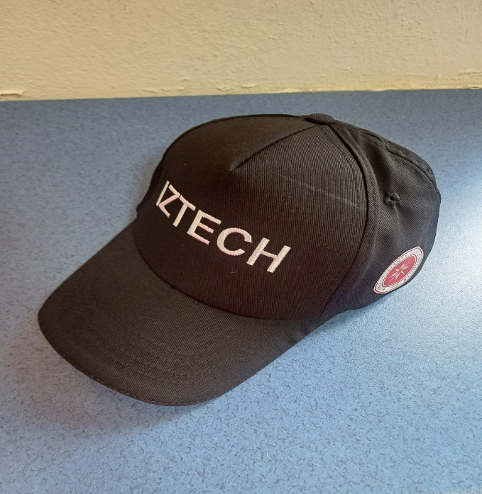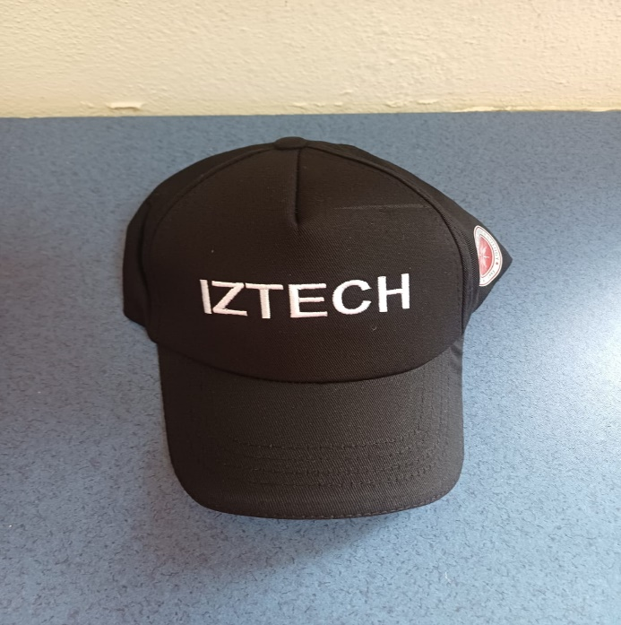
Fiyat: ₺ 90

STICKER
Fiyat: ₺ 30

